Mapa de Palco

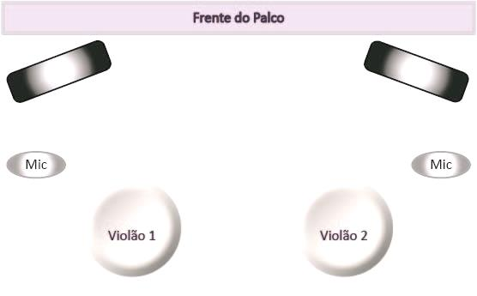

Sonorização:
- 2 entradas para violão ligado em linha (entradas P10 e Canon e mesa com Phanton);
2 microfones para voz com pedestal;
- 2 cadeiras sem braços;
- 2 retornos (P.A.).

Iluminação:
- Nenhuma exigência especial, iluminação compatível com o local.

